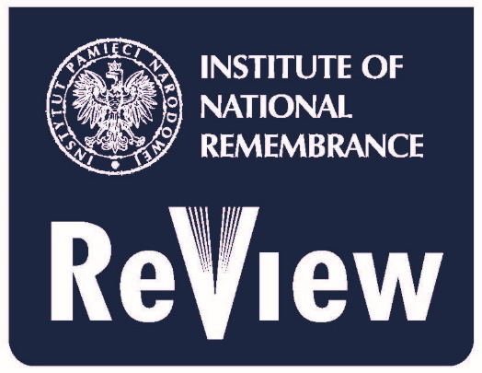

Institute of National Remembrance Review
Instytut Pamięci Narodowej – Komisja Ścigania Zbrodni przeciwko Narodowi Polskiemu
ul. Wołoska 7, 02-675 Warszawa
email: inrr@ipn.gov.pl

Wezwanie do składania artykułów:„Nowa Europa Środkowa. 1917-1922 i 1988-1992. Narody Europy Środkowo-Wschodniej wobec upadku imperiów”.
CfP symbol: B/NCE
Redakcja Institute of National Remembrance Review zaprasza do składania artykułów dotyczących powstania i odbudowy niepodległych państw w Europie Środkowo-Wschodniej w dwóch – traktowanych równolegle – punktach zwrotnych historii. Autorzy są zachęcani do składania artykułów dotyczących dwóch okresów w dwudziestowiecznych dziejach Europy Środkowo-Wschodniej:
1. Powstanie niepodległych państw w Europie Środkowo-Wschodniej jako konsekwencja upadku Austro-Węgier, rewolucji w Rosji i klęski Niemiec w pierwszej wojnie światowej.
2. Transformacja polityczna w Europie Środkowo-Wschodniej po upadku dominacji radzieckiej, dezintegracji ZSRR, Jugosławii i Czechosłowacji.
Tematy artykułów winny dotyczyć m.in.:
- Kwestii procesów politycznych skutkujących restytucją lub ustanowieniem niepodległego bytu Finlandii, Estonii, Łotwy, Litwy, Polski, Czechosłowacji i Jugosławii w 1918 r.;
- Rewolucji Ukraińskiej, Rewolucji Bolszewickiej, Rewolucji Węgierskiej;
- Niepowodzenie Republiki Białoruskiej;

- Ekonomicznych, politycznych i wojskowych kontekstów upadku radzieckiej dominacji w Europie Środkowo-Wschodniej;
- Transformacji politycznej w krajach byłego bloku radzieckiego;
- Procesów i wzorów dezintegracji Związku Radzieckiego;
- Restytucji niepodległości krajów bałtyckich.

